平成30年5月23日

株式会社NTTドコモと大阪府との連携協定の締結について

株式会社NTTドコモと大阪府は、５月２３日（水）、産業振興、府政のPR、子ども、防災・防犯、
健康・働き方、地域活性化など６分野にわたる連携と協働に関する連携協定を締結しました。
本協定は、地方創生を通じて個性豊かで魅力ある地域社会の実現等に向けた取組みが進む中、株式会社NTTドコモと府が連携・協働した活動をより一層深化させることを目的に締結するものです。
株式会社NTTドコモと府は、このたびの協定により、多くの分野において連携・協働を促進し、地域の活性化及び府民サービスの向上を図ってまいります。

【別紙１】

株式会社NTTドコモと府の連携による今後の主な取組み

- 府内（大阪市）での５G（※１）技術検証環境の常設をはじめ、IoT（※２）を活用した産業振興への協力（該当分野：①産業振興）
「ドコモ５Gオープンパートナープログラム（※３）」の提供や、５Ｇ技術検証環境である「ドコモ５Ｇ
オープンラボOsaka™（仮称）」を府内（大阪市）に常設するなど、大阪の産業振興や、起業支
援に協力します
また、大阪府・大阪市・大阪商工会議所が進める「実証事業都市・大阪」の枠組みとの連携
や、府が進める「IoT推進ラボ事業（※４）」に協力することで大阪の産業振興に寄与します

（※１） ５G
「高速・大容量」、「低遅延」、「多数端末接続」を特徴とする新しい無線通信規格
NTTドコモは2020年のサービス開始に向けて準備を進めています
（※２） IoT（Ｉｎｔｅｒｎｅｔ ｏｆ Ｔｈｉｎｇｓ）
設備や機器等に通信機能を搭載し、遠隔地からその稼働状況や障害等の情報を監視・収集する仕組み
（※３）ドコモ５Gオープンパートナープログラム
ＮＴＴドコモが本プログラムに参加するパートナー企業や団体に対し、５Gの技術や仕様に関する情報提供
や、パートナー間の意見交換を行う５Gパートナーワークショップの場などを提供するもの
（※４）IoT推進ラボ事業
経済産業省が進める「地方版IoT推進ラボ」の一環として実施している事業。中小企業のIoT導入を
促進するため、セミナーや中小企業診断士によるIoT診断等を実施

- ドコモショップを活用した府政のPR（該当分野：②府政のPR）
府内のドコモショップ（府内約130店舗）を活用し、リーフレット配架等を通じて、府政のPRを行います

- 子どもたちの体験機会の創出等を通じた「子どもの貧困対策」への協力（該当分野：③子ども）
NTTドコモ関西支社や、ネットワークを24時間365日監視するオペレーションセンター等のオフィス見学を通じて、模擬就業体験等を実施し、子どもたちの多様な体験の機会を創出するほか、子ども達を支援する活動を行っている施設や団体にタブレット端末を寄贈するなど、子どもたちの支援に協力します

本協定で連携・協働していく分野および主な連携事例 【別紙２】

◎新規 ○継続
 | 連携分野 | 主な連携事例
 | 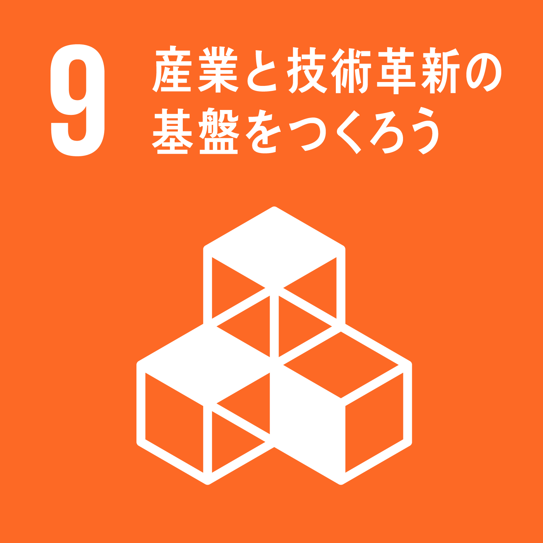  産業振興 | ◎府内（大阪市）での５G（※１）技術検証環境の常設をはじめ、IoT（※２）を活用した産業  振興への協力  「ドコモ５Gオープンパートナープログラム（※３）」の提供や、５Ｇ技術検証環境である「ドコモ５Ｇオープン  ラボOsaka™（仮称）」を府内（大阪市）に常設するなど、大阪の産業振興や、起業支援に協力します  また、大阪府・大阪市・大阪商工会議所が進める「実証事業都市・大阪」の枠組みとの連携や、府が進める「IoT推進ラボ事業（※４）」に協力することで大阪の産業振興に寄与します  （※１） ５G  「高速・大容量」、「低遅延」、「多数端末接続」を特徴とする新しい無線通信規格  NTTドコモは2020年のサービス開始に向けて準備を進めています  （※２） IoT（Ｉｎｔｅｒｎｅｔ ｏｆ Ｔｈｉｎｇｓ）  設備や機器等に通信機能を搭載し、遠隔地からその稼働状況や障害等の情報を監視・収集する  仕組み  （※３）ドコモ５Gオープンパートナープログラム  ＮＴＴドコモが本プログラムに参加するパートナー企業や団体に対し、５Gの技術や仕様に関する情報  提供や、パートナー間の意見交換を行う５Gパートナーワークショップの場などを提供するもの  （※４）IoT推進ラボ事業  経済産業省が進める「地方版IoT推進ラボ」の一環として実施している事業。中小企業のIoT導入を  促進するため、セミナーや中小企業診断士によるIoT診断等を実施  ◎次世代情報通信技術の利活用に関する連携  府が実施するAIやIoT、ICTに関するセミナーへの講師派遣等を通じて、行政課題解決に向けた次世代  情報通信技術の導入を支援します  ○IoT、ロボット等の活用を通じた産業振興への協力  大阪府電池駆動ロボット社会実装推進協議会に参画し、IoTや通信に関する技術的助言等を通じて、  府内の電池関連産業の育成に協力します
 | 府政のPR  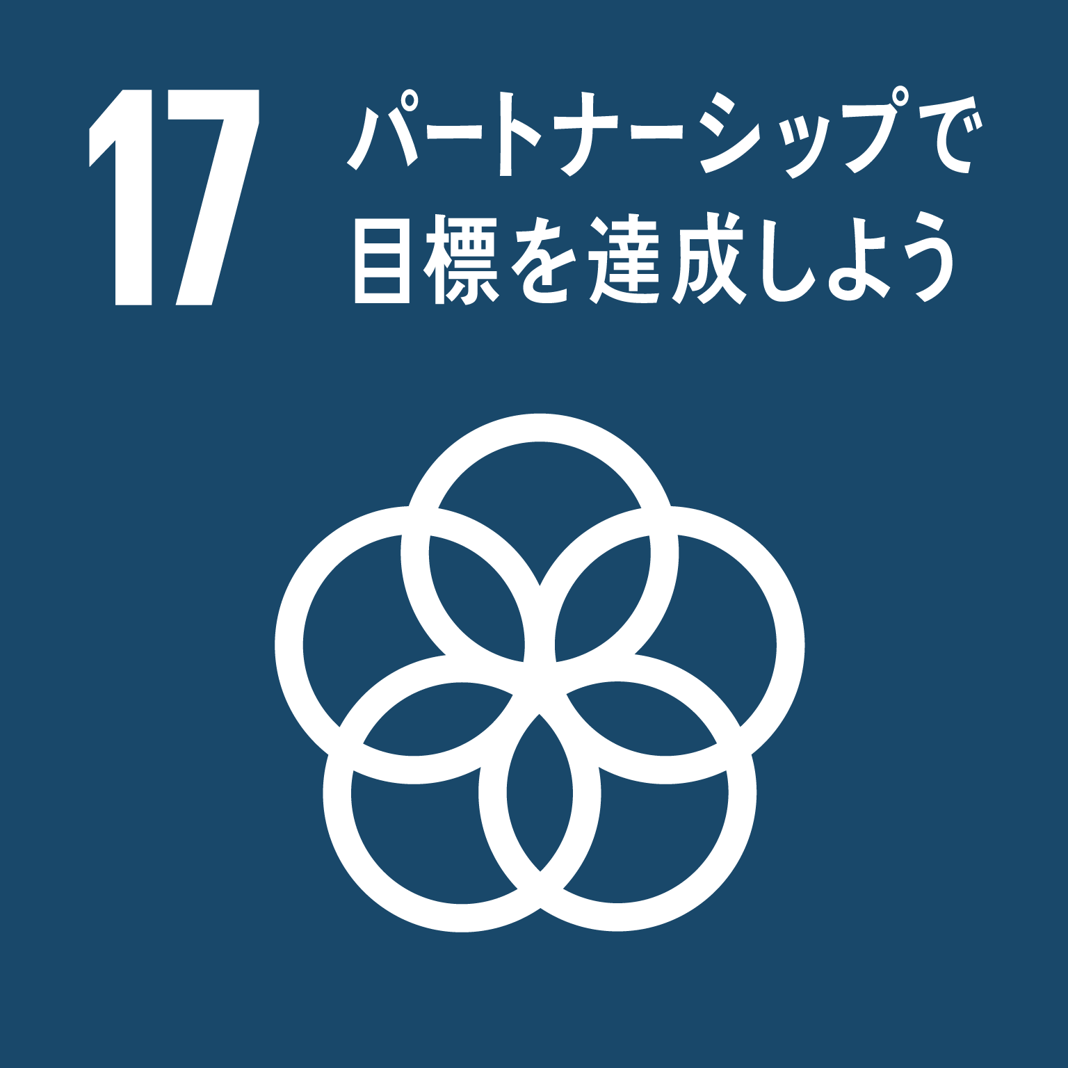 | ◎ドコモショップを活用した府政のPR  府内のドコモショップ（約130店舗）を活用し、リーフレット配架等を通じて、府政のPRを行います
 | 子ども  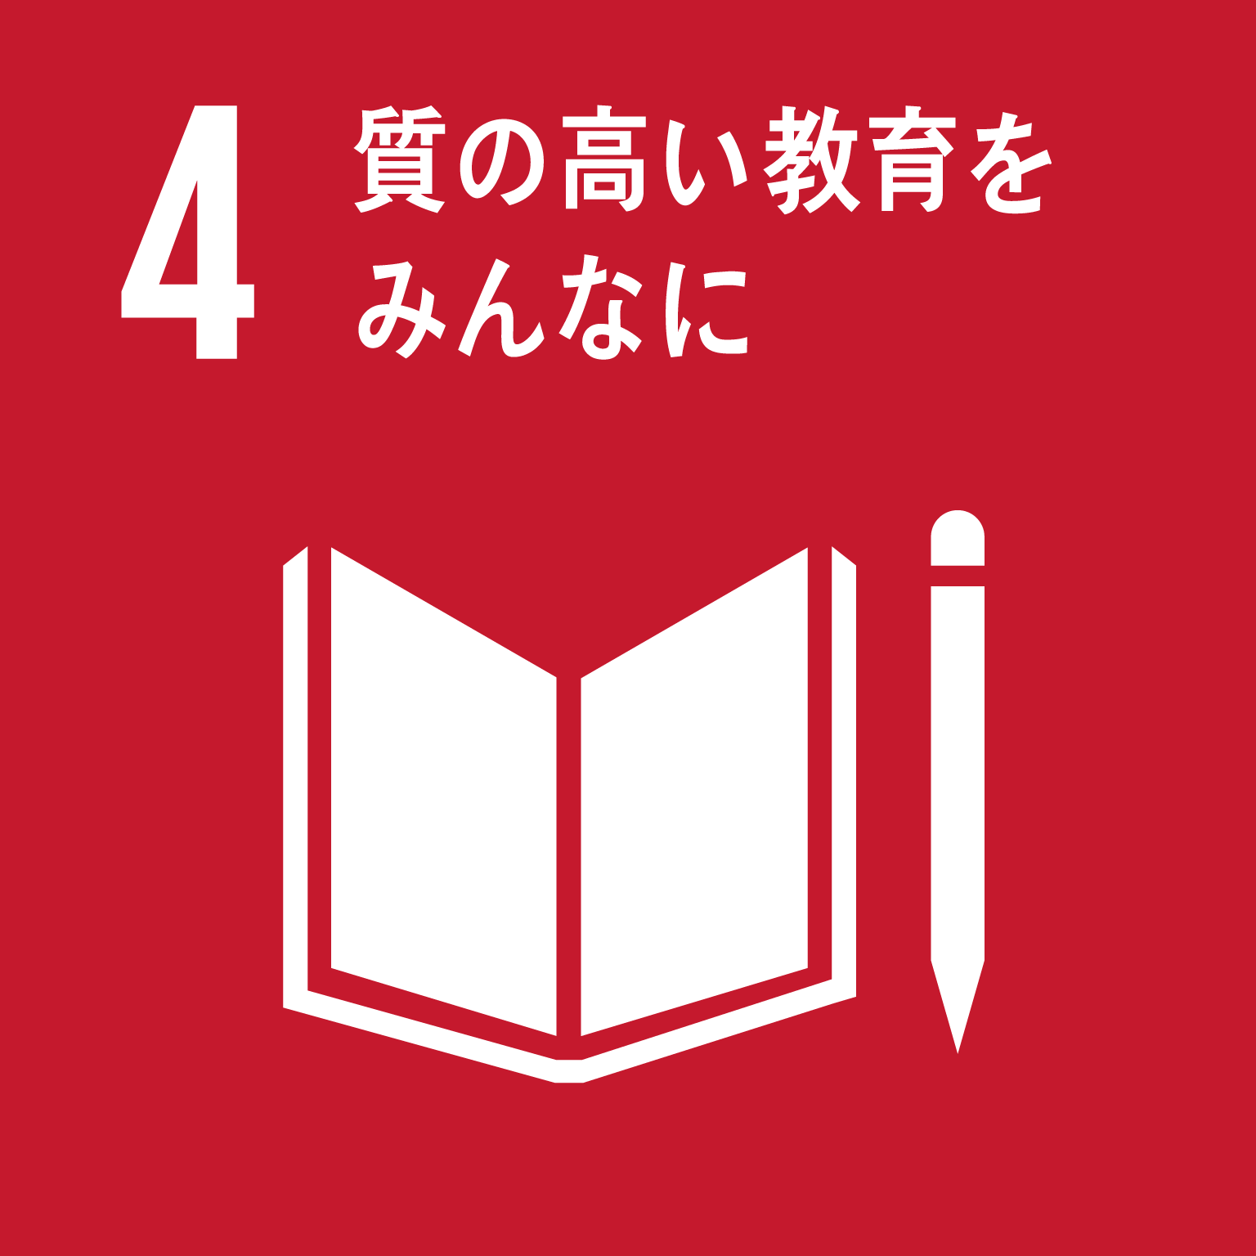  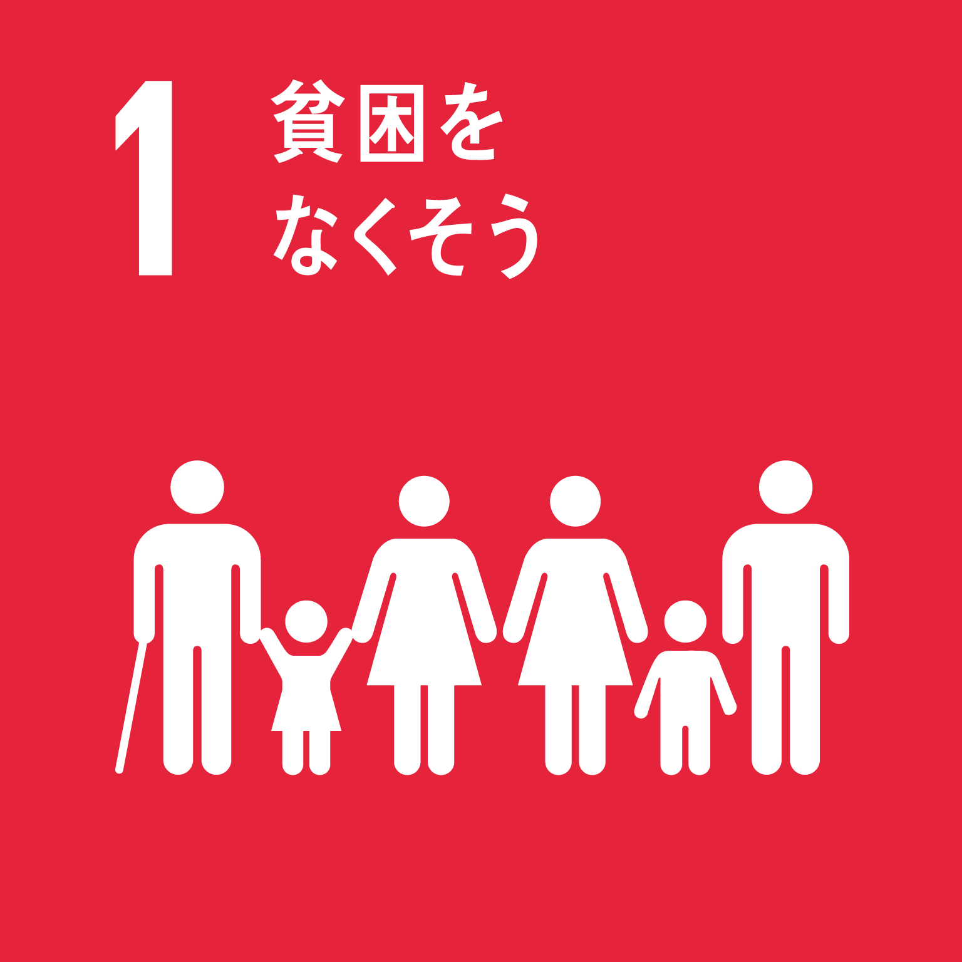 | ◎子どもたちの体験機会の創出等を通じた「子どもの貧困対策」への協力  NTTドコモ関西支社や、ネットワークを24時間365日監視するオペレーションセンター等のオフィス見学  を通じて、模擬就業体験等を実施し、子どもたちの多様な体験の機会を創出するほか、子どもたちを支援  する活動を行っている施設や団体にタブレット端末を寄贈するなど、子どもたちの支援に協力します  ○「こころの再生｣府民運動（※５）への協力  府が進める「こころの再生｣府民運動に協力し、リーフレットの配布等啓発活動を行います  （※５）「こころの再生」府民運動 パートナー協定を締結済（平成22年）  ○「放課後子ども教室」への協力  府が進める「放課後子ども教室」に参画し、小学生を対象に「スマホ・ケータイ安全教室」や、「親子iPad  教室」のプログラムを実施します  ○「大阪スポーツ王国事業」への協力  大阪スポーツ王国事業に参画し、ラグビーチーム「ＮＴＴドコモレッドハリケーンズ」の公式戦への観戦優待（優待試合：平成27年度2試合）や、府内小学校に選手やコーチを派遣する「トップアスリート小学校ふれあい事業」に協力します（派遣校：平成29年度6校）
 | 防災・防犯  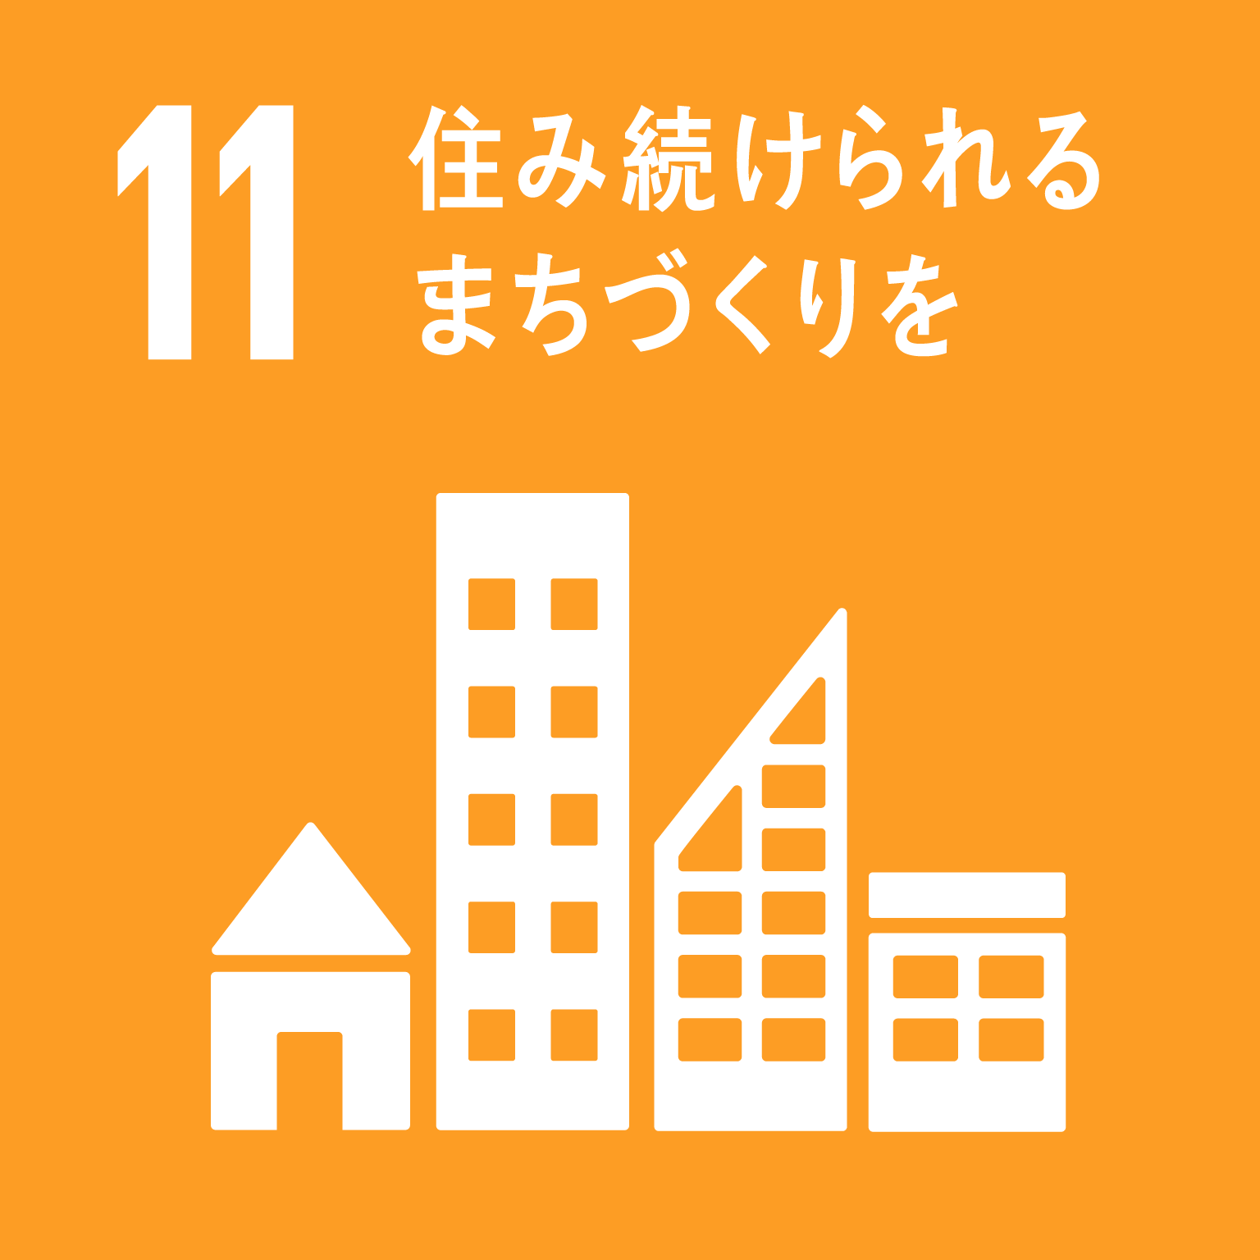 | ○大阪の地域防災力の充実に向けた協力  大阪880万人訓練をはじめとする各種防災訓練や、防災情報メールへの加入促進に関するリーフレットの  配布、ポスターの掲示など、大阪の地域防災力の充実に向けた取組みに協力します
 | 健康・働き方  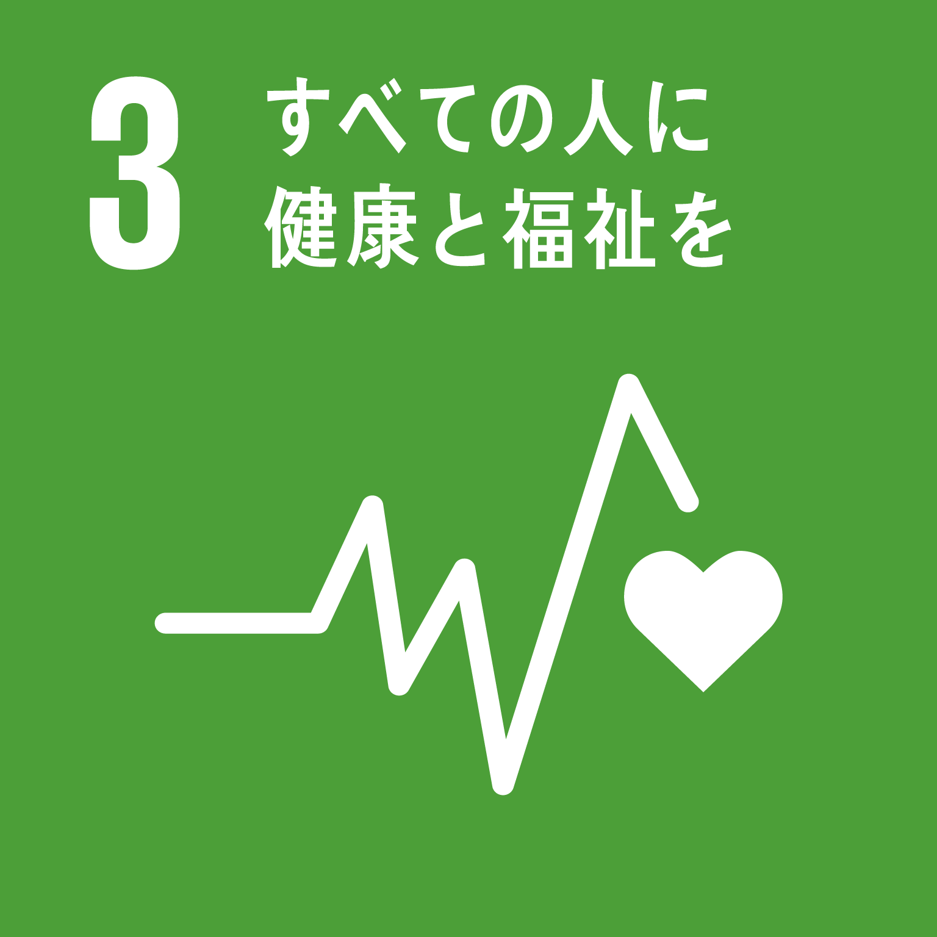  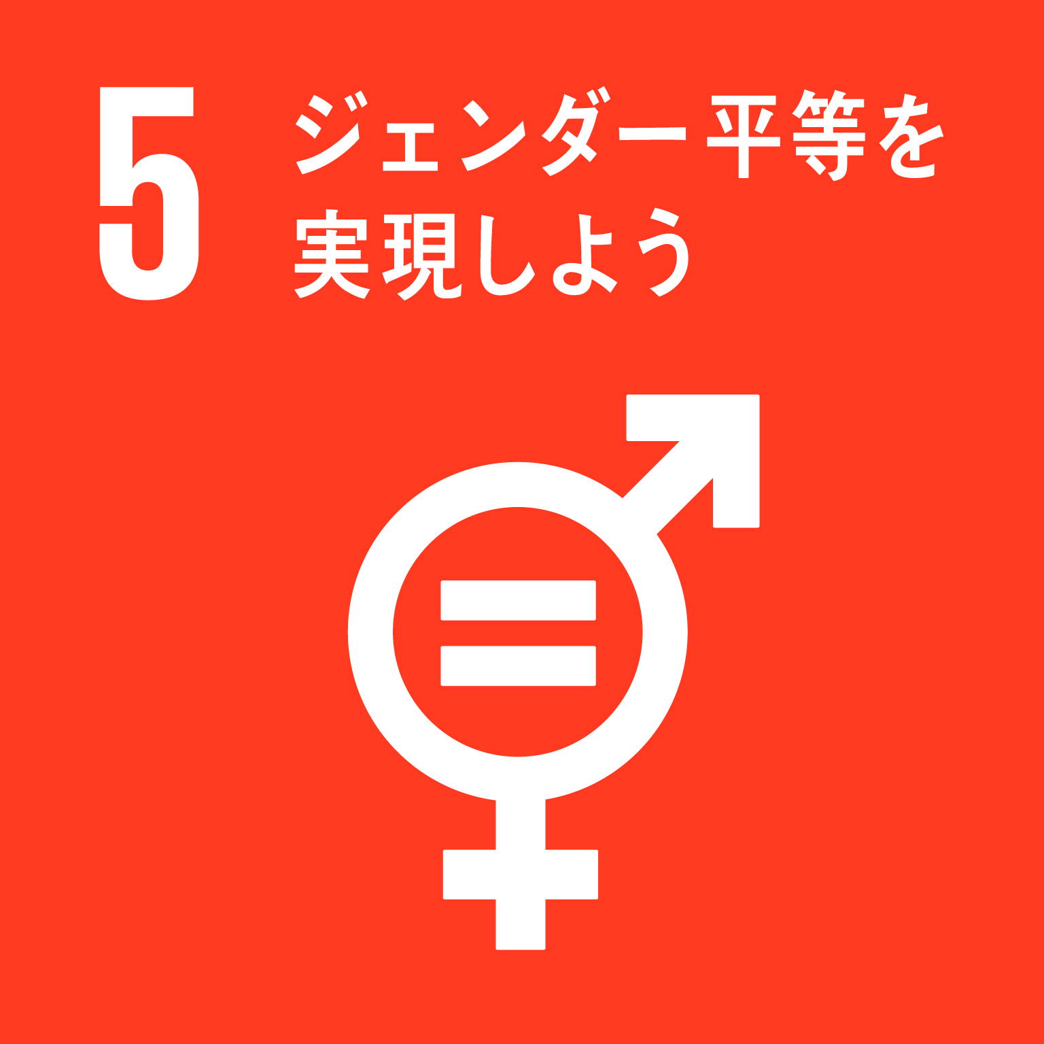 | ○Well- Being OSAKA Labへの参画を通じた、健康経営等の取組みの推進  府と企業・大学等が連携して設立したWell-Being OSAKA Labに参画し、働き方改革や健康経営の  取組みを推進します  ○「男女いきいき・元気宣言」事業者への登録など、女性活躍の推進  男女ともにいきいきと働くことができる職場環境づくりを推進するとともに、取組み事例の発信や府が主催するセミナーに講師を派遣するなど、女性の活躍推進に向けた機運醸成を行います
 | 地域活性化  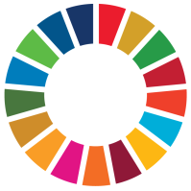  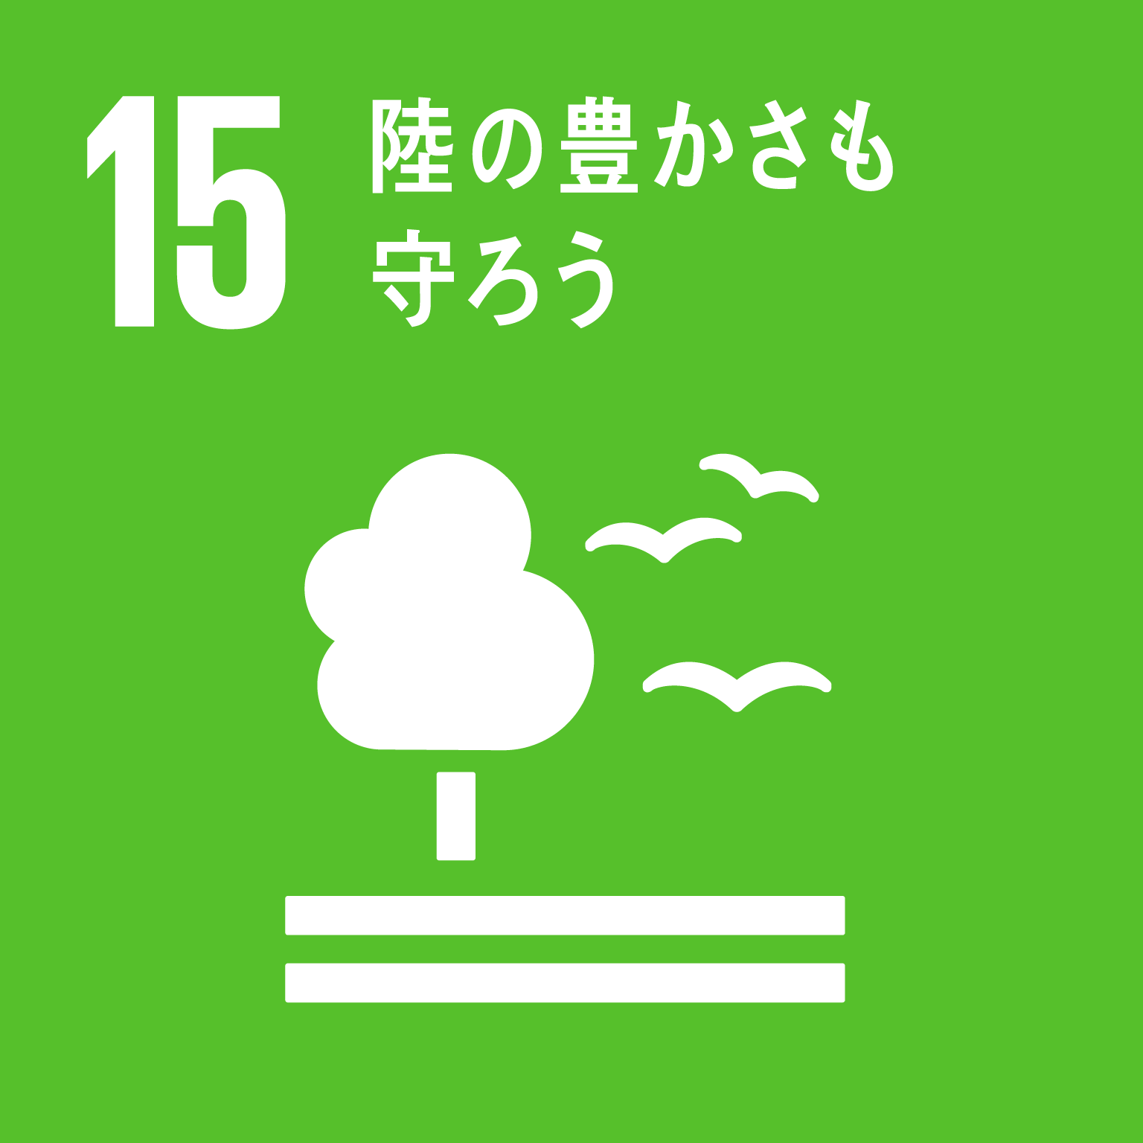 | ○2025年国際博覧会の誘致に向けた機運醸成  2025年国際博覧会の誘致に向けた機運醸成に協力します。また、本万博がめざすものとして、国連が掲げるSDGs（持続可能な開発目標）の意義を伝えるPR活動などにも協力します  ○環境保護活動の実施  「ドコモの森」（泉南市）を通じた森林保全活動を行うとともに、ドコモの森のフィールドを活用した自然体験  教室を開催します（平成12年～平成29年：113回開催、約5,000人参加）

